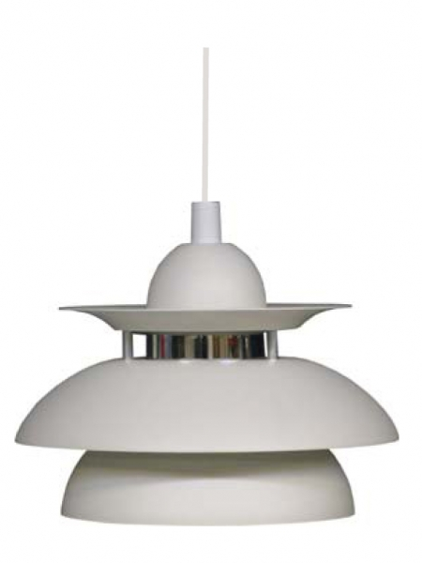

Artikelnamn: Taklampa Floria Vit Struktur
Artnr: 3200-22
Mått: Diameter 20cm
Specifikation: Max 75W. E27. Sladdupphäng. Svensktillverkad

